**Aplicativos de controle de Veiculos**

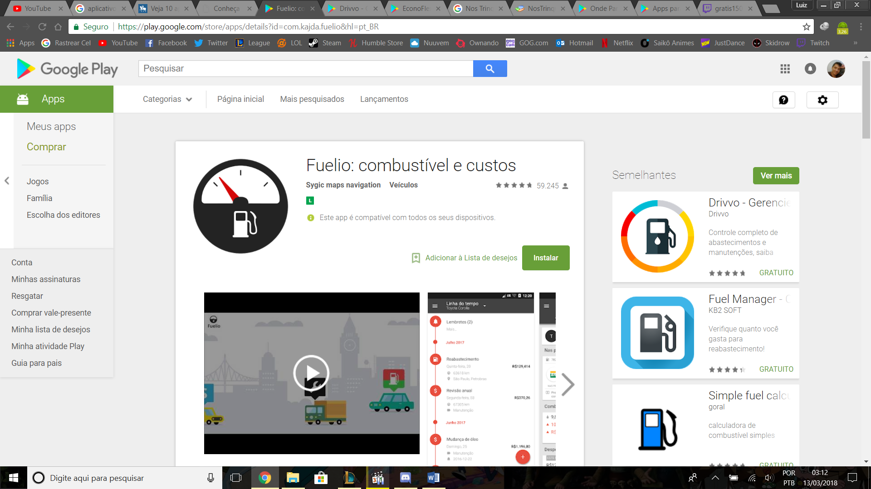

O Fuelio é um aplicativo para Android que aconpanha sua quilometragem e também o consumo e os custos de combustível. Você pode ver seus abastecimentos no Google Maps.

Fuelio: o recurso de log e custos de abastecimento utiliza o algoritmo de tanque cheio para calcular o consumo de combustível. Graças a isso, o aplicativo pode calcular quantos litros/galões de combustível você consumiu entre os abastecimentos. Ao colocar combustível, você insere o volume abastecido e o valor atual do odômetro. O recurso calculará a economia/eficiência do combustível, manterá um log dos abastecimentos e exibirá diagramas e estatísticas de seus dados.

Ele armazena seus dados localmente, mas, a qualquer momento, você pode conectá-lo à nuvem (Dropbox, Google Drive) para garantir que seus dados não sejam perdidos mesmo que o dispositivo seja perdido ou quebrado.

LISTA DE RECURSOS:

- Log de quilometragem (acompanhe seus abastecimentos, os custos e a economia de combustível, os abastecimentos parciais e a localização de GPS)

- Diversos veículos

- Acompanhamento de veículos bicombustível

- Estatísticas úteis (abastecimentos, custos, média, estatísticas de economia de combustível, unidade de distância: quilômetros, milhas. Unidade de combustível: litros, galões americanos, galões imperiais)

- Importação/exportação para cartão SD (CSV)

- Gráficos (consumo e custos de combustível, custos mensais...)

- Lembretes (data, odômetro)

- Suporte a veículos flex

- Atalho (widget) para acelerar a adição de abastecimentos

- Módulo de custos - você pode acompanhar outras despesas de seu veículo (não apenas o combustível)

- Estatísticas de custos - você pode definir sua própria categoria (como consertos, manutenção, seguro)

- Módulo de geração de relatórios - crie relatórios sobre seu veículo, salve-os em arquivos de texto

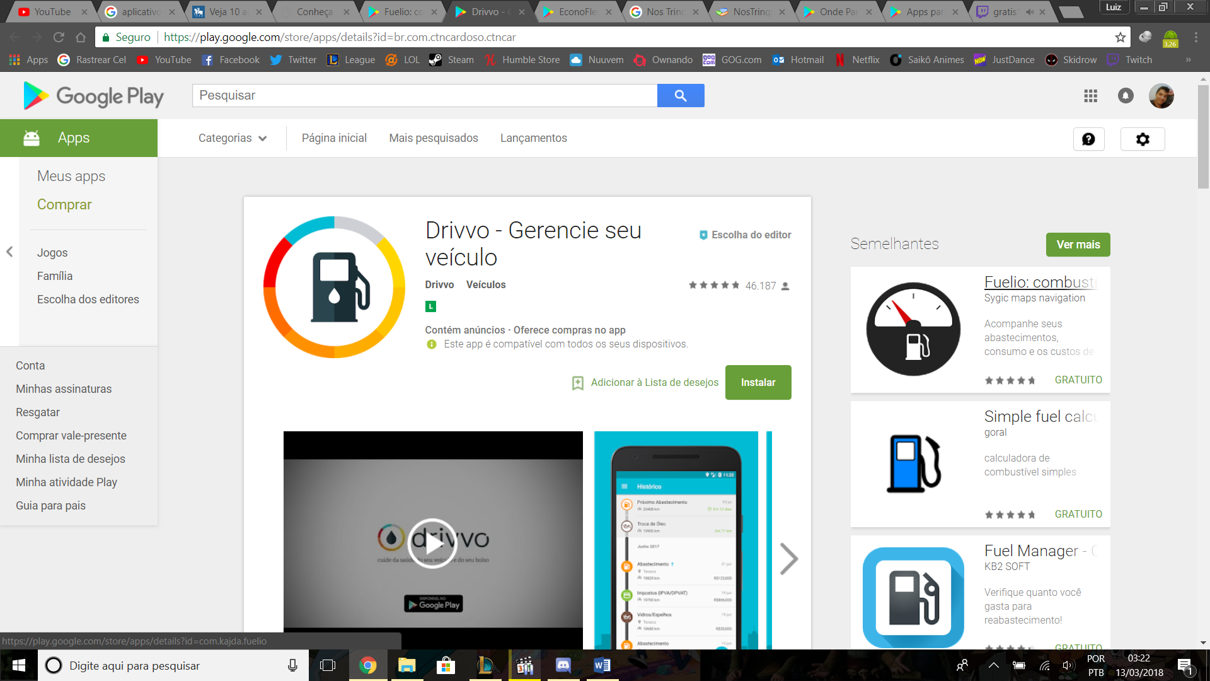

Controle de combustível, manutenções e despesa (IPVA, multa e financiamentos). Drivvo é um gestor de finanças para do seu carro, moto, ônibus ou caminhão, para uso pessoal ou para motoristas profissionais (taxi, uber, cabify, motoboys e caminhoneiros).

Você restaurar backup de outros aplicativos.

(Fuelio, aCar, Carango, Fuel Log, My Cars, Car Expenses, Fuel Manager)

Ao cadastrar abastecimentos, despesas e serviços, com este app para carro terá acesso a custos mensais, consumo médio, custo por km, média km/litro, troca de óleo e até mesmo a parcelas de seu financiamento.

Com Drivvo vc tem ajuda no cálculo de combustível, na gestão de manutenções preventivas através de lembretes.

Drivvo permite ao usuário o controle completo sobre as suas despesas. Sendo possível cadastrar IPVA, financiamento, seguro, multas, pedágios, estacionamentos, entre outras despesas. Todas as informações podem ser divididas por data, tipo de despesa ou período.

**Análise dos aplicativos:** No geral todos os aplicativos procurados (não apenas os aqui mencionados) possuem um controle consideravelmente bom dos gastos. Porem as informações fornecidas para este controle são todas o usuário que deve inseri-las, e estes apps trabalham na maioria das vezes com cálculos usando estatística e probabilidades do consumo do seu veiculo (quem podem ser falhos dependendo da idade e estado do veículo), não trabalhando com os sensores do próprio carro. Também não possuem uma integração com um órgão do governo para facilitar a vida dos seus usuários em relações a multas e registo do veículo.

Menções que podem servir para implementação de recursos

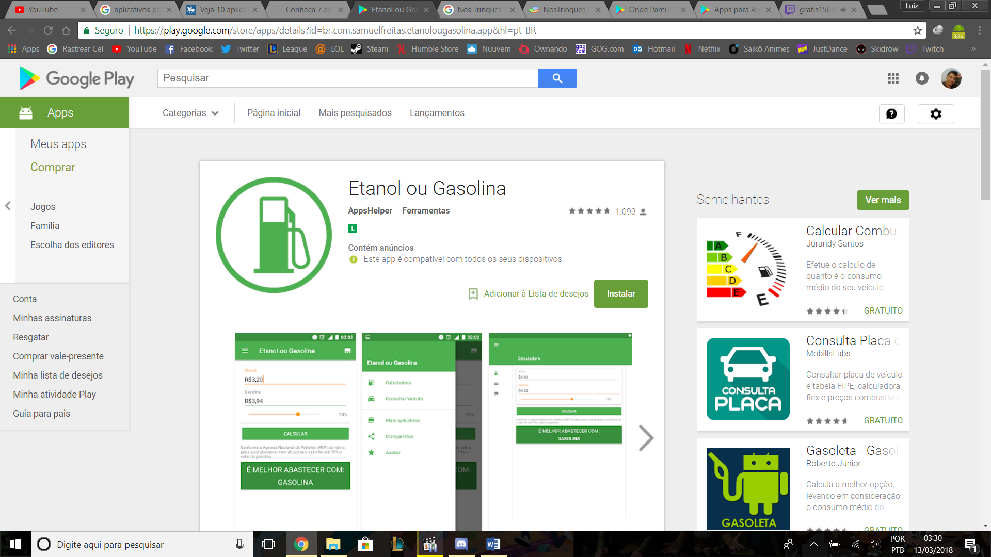

A calculadora Flex foi feita para ajudar a todos a escolher qual a melhor opção entre abastecer com álcool ou gasolina inserindo os preços de cada combustível, já que parte de nossa frota de carros vem com motor flex.

Consulta de Placas - Basta digitar o número da placa para checar informações de situação de roubo ou furto de qualquer veículo do Brasil registrado em qualquer DETRAN.

Conforme a Agencia Nacional de Petróleo só vale a pena você abastecer com álcool se o valor for até 70% o valor da gasolina, caso contrário não, abasteça com gasolina.

Para realizar o cálculo é bem simples, divida o valor do litro do álcool pelo da gasolina. Se o resultado for menor que 0,7, abasteça com álcool. Se for maior, escolha a gasolina.

Lembrando que esta fórmula pode não ser tão eficiente, pois dependendo do motor do seu carro e da situação em que ele se encontra, a combustão poderá não sair nos padrões adotados para este cálculo, mas em geral funciona.

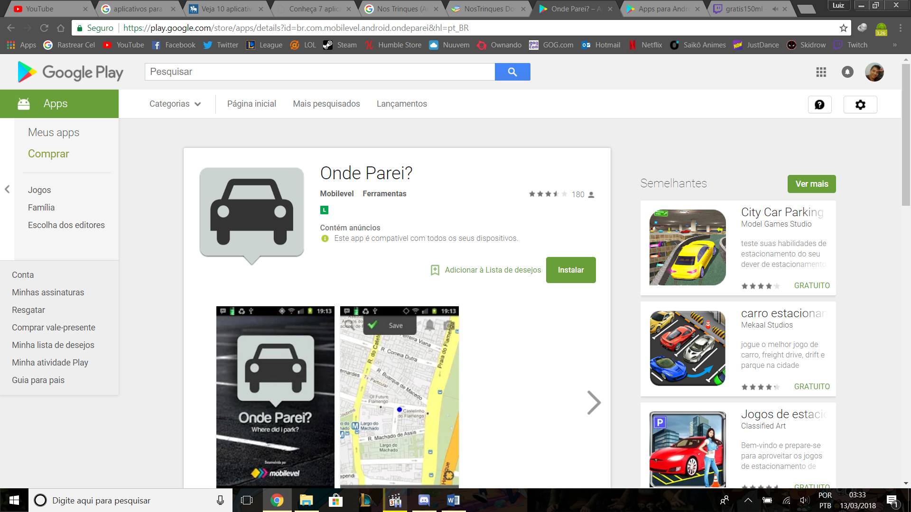

O aplicativo oferece precisão e agilidade no seu retorno ao veículo, economizando tempo e dinheiro. Ao parar o carro, basta abrir o aplicativo que ele identificará via GPS o ponto exato onde você se encontra. Logo após salvar a vaga, o sistema irá perguntar, automaticamente, se você gostaria de configurar o tempo de permanência naquele local e ser lembrado após um determinado período. Se a escolha for “sim”, basta programar o alarme. Dessa forma, você poderá acompanhar quanto tempo passou, economizando com estacionamento. Você também pode tirar uma foto de algum ponto de referência ou característica especial do local.

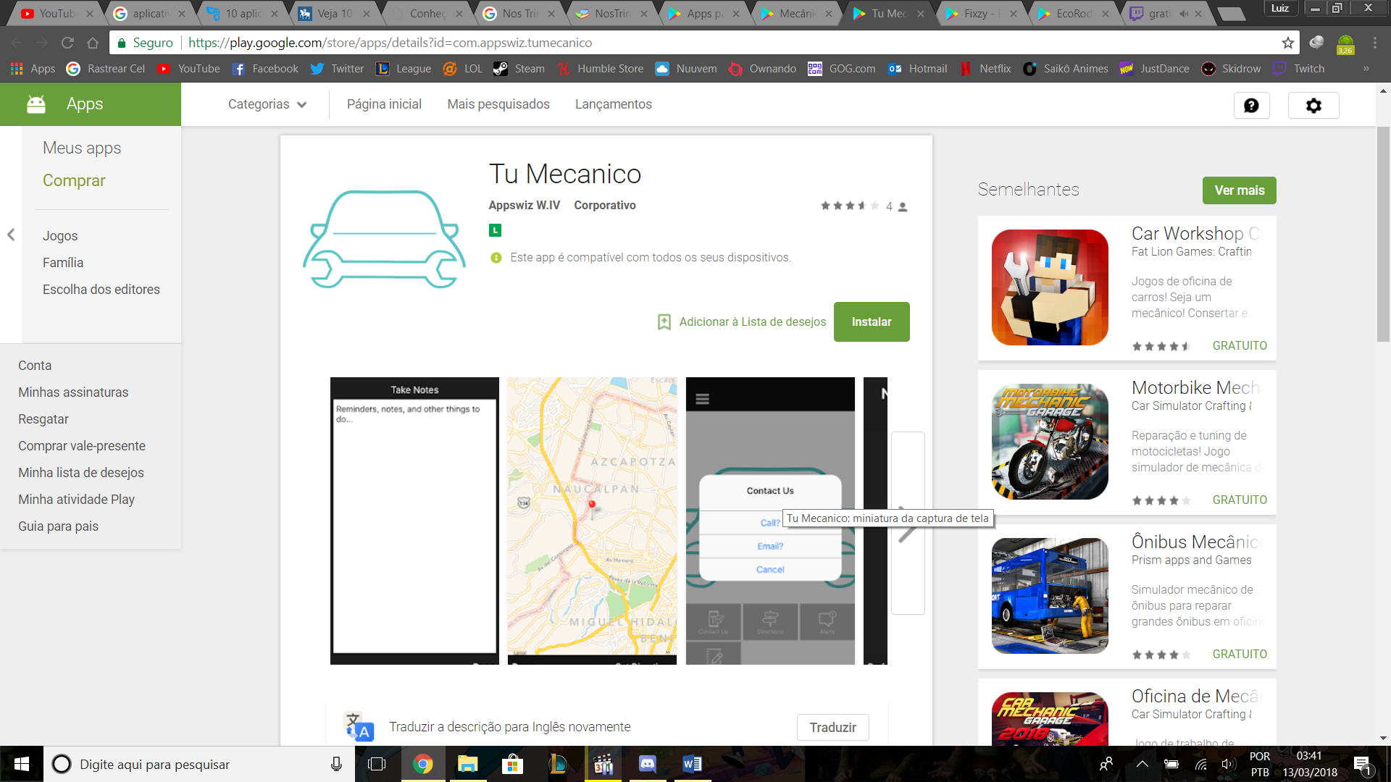

Tu Mecanico é um aplicativo para solicitar a manutenção ou reparo do seu carro em sua casa ou escritório. Selecione o serviço que precisa do seu carro e faça uma consulta com o mecânico de sua escolha.

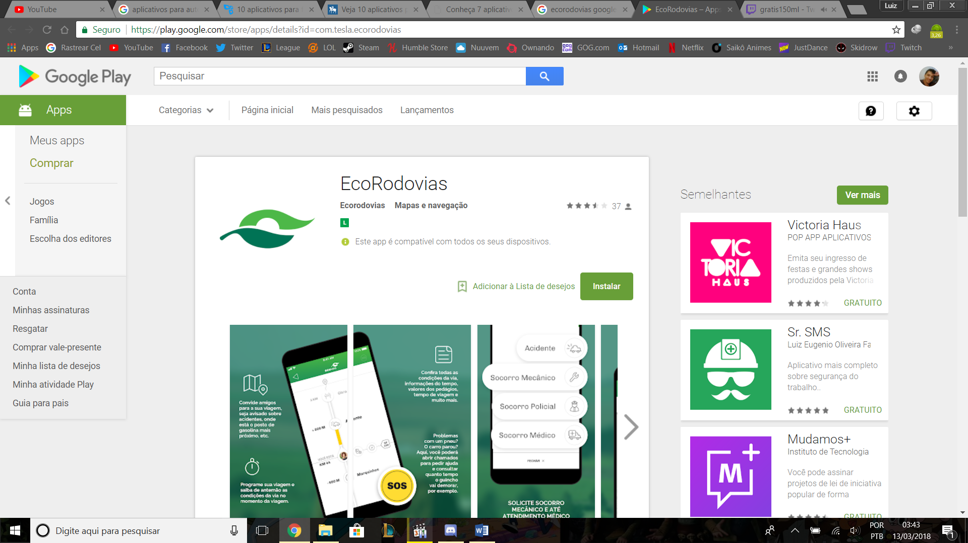

Saiba como está o trânsito, o clima em tempo real, sobre as rodovias administradas pelas concessionárias Ecovias, Ecopistas, Ecoponte, Eco101, Ecovia, Ecocataratas e Ecosul, todas do Grupo EcoRodovias. Peça socorro pelo APP, reporte ocorrências e navegue pelo mapa.

No APP EcoRodovias:

- Boletim: informações sobre as condições da via, serviços ao longo da estrada, integração com os perfis do Twitter das concessionárias, condições climáticas, operações especiais, imagens das câmeras instaladas nas rodovias, pedágios, tempo de viagem e informações sobre serviços e sobre a infraestrutura oferecida pela via.

- Mapa interativo: representação lúdica que vai guiando você pelas rodovias administradas pela EcoRodovias e mostrando todos os serviços que estão em seu caminho. Se houver alguma dificuldade na via, como alagamentos, deslizamentos, incêndios entre outros, logo surgirá um alerta na sua tela.